artes – prendas juninas
Atenção: Ao utilizar materiais com ponta ou perfuro cortantes, peça ajuda de um adulto.
Caso não possua algum material citado, faça adaptações conforme suas possibilidades.
Ioiô com garrafa pet
Para montar o ioiô você precisará de:
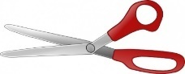

2 garrafas pet, 1 tesoura e 50 centímetros de elástico.
Como fazer:
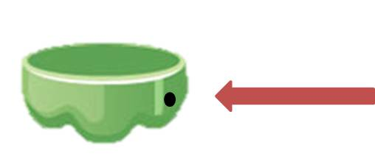
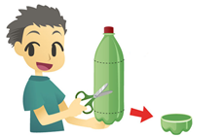

2-Peça para um adulto fazer um furo, com a tesoura, na lateral da parte recortada.
1-Recorte a parte inferior das duas garrafas pet.

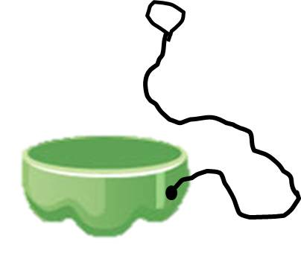

4-Una as duas partes e pronto, você terá um ioiô.
3-Passe o elástico pelo furo e dê um nó em cada ponta.
Assista este vídeo caso precise de auxílio:
https://www.youtube.com/watch?v=Wm5FFE_wHyA (Ioiô de garrafa pet)
Também é possível construir seu ioiô com as tampinhas. Veja:
https://www.youtube.com/watch?v=Kc_VJDsolGQ

Depois de pronto seu ioiô, encaminhe uma foto para a professora.

